KẾ HOẠCH BÀI DẠY
Trường: ……………………… | Họ và tên giáo viên:
Tổ: …………………… | …………………………………………..
CHƯƠNG 1: THÀNH PHẦN HOA HỌC CỦA TẾ BÀO
BÀI 6: CÁC PHÂN TỬ SINH HỌC TRONG TẾ BÀO
Môn Sinh học; Lớp: 10
Thời gian thực hiện: 4 tiết

I. MỤC TIÊU
Phẩm chất, năng lực | Yêu cầu cần đạt | Mã hóa
1. Về năng lực
1.1. Năng lực sinh học
Nhận thức sinh học | Nêu được khái niệm phân tử sinh học. | SH 1.1
 | Kể được tên một số phân tử sinh học trong tế bào | SH 1.2
 | Trình bày được đặc điểm chung, thành phần cấu tạo (các nguyên tố hoá học và đơn phân) và vai trò của phân tử sinh học trong tế bào: carbohydrate. | SH 1.2.1
 | Trình bày được đặc điểm chung, thành phần cấu tạo (các nguyên tố hoá học và đơn phân) và vai trò của phân tử sinh học trong tế bào: lipid. | SH 1.2.2
 | Trình bày được đặc điểm chung, thành phần cấu tạo (các nguyên tố hoá học và đơn phân) và vai trò của phân tử sinh học trong tế bào:protein . | SH 1.2.3
 | Trình bày được đặc điểm chung, thành phần cấu tạo (các nguyên tố hoá học và đơn phân) và vai trò của phân tử sinh học trong tế bào: nucleic acid. | SH 1.2.4
 | Nêu được một số nguồn thực phẩm cung cấp các phân tử sinh học cho tế bào. | SH 1.3
Tìm hiểu thế giới sống | Phân tích được mối quan hệ giữa cấu tạo và vai trò của các phân tử sinh học | SH 2.2
Vận dụng kiến thức kĩ năng đã học | - Vận dụng được kiến thức về thành phần hoá học của tế bào vào giải thích các hiện tượng và ứng dụng trong thực tiễn (ví dụ: ăn uống hợp lí; giải thích vì sao thịt lợn, thịt bò cùng là protein nhưng có nhiều đặc điểm khác nhau; giải thích vai trò của DNA trong xác định huyết thuống, truy tìm tội phạm....) | SH 3.2
1.2. Năng lực chung
Tự chủ và tự học | Chủ động, tích cực thực hiện các công việc của bản thân trong quá trình học tập về các phân tử sinh học trong tế bào | TCTH 1.1.1
 | Ghi chép thông tin về phân tử lipid, protein và nucleic acid theo hình thức sơ đồ tư duy, phiếu học tập cho phù hợp, thuận lợi cho việc ghi nhớ, sử dụng, bổ sung khi cần thiết. | TCTH 1.2
Giao tiếp và hợp tác | Chủ động phát biểu các vấn đề liên quan đến phân tử sinh học; tự tin và biết kiểm soát cảm xúc, thái độ khi tham gia các trò chơi về phân tử sinh học. | GTHT 1.1.2
Giải quyết vấn đề và sáng tạo | Nêu được nhiều ý tưởng mới, kết nối các ý tưởng khi vẽ sơ đồ tư duy về lipid, nucleic acid và làm mô hình cấu trúc protein; khi tham gia các trò chơi được tổ chức trong quá trình học tập về các phân tử sinh học. | VĐST 1.3
2.Về phẩm chất
Chăm chỉ | Đánh giá được điểm mạnh, điểm yếu của bản thân khi tham gia các hoạt động học tập về các phân tử sinh học. | CC1.1
 | Tích cực tìm tòi và sáng tạo khi vẽ sơ đồ tư duy về lipid, protein, nucleic acid cũng như khi tham gia các trò chơi được tổ chức trong quá trình học tập về các phân tử sinh học. | CC 1.3
Trách nhiệm | Có trách nhiệm khi thực hiện các nhiệm vụ khi được phân công | TN 1.3
Trung thực | Có ý thức báo cáo chính xác, khách quan về kết quả đã làm | TT 1.2

II. THIẾT BỊ DẠY HỌC VÀ HỌC LIỆU
Hoạt động | Giáo viên | Học sinh
Hoạt động 1: Mở đầu | Tranh ảnh minh họa về một số loại thực phẩm cung cấp dinh dưỡng cho cơ thể như: thịt bò, thịt trâu, cá, trứng, sữa, dầu ăn, mỡ lợn, gạo, lạc, đỗ, mía, mật ong, ..., rau xanh, củ, quả,... | - Loại thực phẩm thuộc các nhóm chất carbohydrate, lipid, protein được phân công mang đi
Hoạt động 2: hình thành kiến thức mới | - Máy tính, máy chiếu  - Tranh minh họa về cấu trúc hóa học của các phân tử sinh học trong tế bào: carbohydrate, lipid, protein, nucleic acid  - Phiếu học tập số 1, 2, 3, 4 ,5  - Hệ thống câu hỏi | - Giấy A0  - Bút dạ  - Sách giáo khoa
Hoạt động 3: Luyện tập | - Hệ thống câu hỏi trắc nghiệm | Sơ đồ tư duy
Hoạt động 4: Vận dụng | - Hệ thống câu hỏi tự luận (vận dụng)  - Video

III. TIẾN TRÌNH DẠY HỌC
HOẠT ĐỘNG 1. MỞ ĐẦU (7 phút)
a) Mục tiêu:
Kích thích học sinh hứng thú tìm hiểu bài mới qua việc phân loại các thực phẩm vào các nhóm chất hữu cơ khác nhau.
b) Tổ chức thực hiện:
* Giao nhiệm vụ học tập:
GV cho Hs chơi trò chơi: “Tôi cần”
- Luật chơi: HS chơi cá nhân, khi GV nói tôi cần thực phẩm thuộc nhóm chất Protein hoặc Lipid hoặc Carbohydrate ... HS sẽ lần lượt lựa chọn một mẫu vật thật/ đọc tên tranh ảnh chứa loại thực phẩm mà GV cần. Hs đọc sau sẽ không được đọc lại tên của loại thực phẩm mà Hs trước đã đọc. Hs trả lời sai sẽ phải đọc tên một loại thực phẩm khác mà mình biết để thay thế.
* Thực hiện nhiệm vụ:
GV đưa ra nhóm thực phẩm Protein hoặc lipid hoặc carbohydrate.
Hs lựa chọn mẫu vật hoặc đọc tranh ảnh loại thực phẩm tương ứng với nhóm chất mà GV nêu ra.
* Báo cáo, thảo luận:
Hs gọi tên các thực phẩm vào các nhóm chất khi được Gv yêu cầu, lần lượt cho hết các thực phẩm/ tranh minh họa thực phẩm vào 3 nhóm chất.
GV gọi 1 2 em học sinh đọc tên các thực phẩm của từng nhóm
GV đặt câu hỏi, HS thảo luận cặp đôi để trả lời
(?) Các loại thực phẩm này có thể cung cấp cho cơ thể người những chất hữu cơ (dinh dưỡng) nào mà em biết?
(?) Tại sao trâu bò đều ăn cỏ nhưng thịt trâu, thịt bò lại có vị khác nhau?
(?) Tại sao dùng phương pháp xét nghiệm DNA để xác định quan hệ huyết thống?
HS trả lời: thực phẩm cung cấp chất dinh dưỡng cho cơ thể: đường, đạm, chất béo, vitamin, chất xơ ...
* Kết luận, nhận định:
GV tổng hợp ý kiến và kết luận: Các phân tử sinh học trong tế bào bao gồm: Protein, lipid, carbohydrate và nucleic acid. Mỗi phân tử sinh học có đặc điểm cấu tạo và vai trò khác nhau với cơ thể.
GV định hướng để Hs xác định nhiệm vụ học tập của bài:
- Nêu được khái niệm phân tử sinh học.
- Trình bày được thành phần cấu tạo (các nguyên tố hoá học và đơn phân) và vai trò của carbohydrate, lipid, protein và nuclic acid
- Phân tích được mối quan hệ giữa cấu tạo và vai trò của các phân tử sinh học
- Nêu được một số nguồn thực phẩm cung cấp carbohydrate, lipid, protein
 HOẠT ĐỘNG 2. HÌNH THÀNH KIẾN THỨC MỚI (140 phút)
Hoạt động 2.1.1. Tìm hiểu khái quát về các phân tử sinh học trong tế bào (8 phút)
a) Mục tiêu: SH 1.1; SH 1.2; TCTH 1.1.1; GTHT 1.1.2; CC1.1
b) Tổ chức thực hiện
* Giao nhiệm vụ học tập:
- GV cho Hs làm việc cặp đôi, quan sát tranh về cấu trúc các phân tử sinh học trong tế bào (carbohydrate, lipid, protein và nucleic acid) để trả lời câu hỏi:
Thế nào là phân tử sinh học?
Kể tên các loại phân tử sinh học mà em biết?
* Thực hiện nhiệm vụ
- Hs quan sát tranh, thảo luận cặp đôi, suy nghĩ và thống nhất phương án trả lời câu hỏi của GV.
- GV quan sát các nhóm thảo luận, gợi ý, hướng dẫn Hs thực hiện nhiệm vụ.
* Báo cáo, thảo luận
- GV tổ chức cho Hs báo cáo kết quả làm việc theo cặp đôi và thảo luận.
- Gv chọn ngẫu nhiên cá nhân HS của các nhóm khác nhau trả lời câu hỏi và các HS của các nhóm còn lại nhận xét.
- HS các nhóm khác nhau trả lời câu hỏi và Hs của các nhóm còn lại nhận xét, phản biện (nếu có).
- Gv đặt thêm câu hỏi thảo luận: Các phân tử sinh học giống và khác nhau như thế nào? (Câu hỏi để Hs động não xuyên suốt bài học)
* Kết luận, nhận định
Gv nhận xét câu trả lời, hoạt động của các nhóm rồi kết luận.
Nội dung cốt lõi:
I. Khái quát về các phân tử sinh học trong tế bào
- Phân tử sinh học là các phân tử hữu cơ do sinh vật sống tạo thành. Chúng là thành phần cấu tạo và thực hiện nhiều chức năng trong tế bào.
- Một số phân tử sinh học trong tế bào như: carbohydrate, lipid, protein, nucleic acid.
Hoạt động 2.1.2. Tìm hiểu về đặc điểm chung của carbohydrate, các loại carbohydrate và vai trò của chúng (25 phút)
a) Mục tiêu: SH 1.2.1; SH 1.3; SH 2.1; SH 3.2;TCTH 1.2; TT 1.2
b) Tổ chức thực hiện
* Giao nhiệm vụ học tập:
- GV chia lớp thành 6 nhóm
- Gv phát phiếu học tập cho các nhóm. Yêu cầu các nhóm nghiên cứu thông tin mục II trang 24, 25 và 26 để hoàn thiện nội dung trên phiếu học tập số 1.
* Giao nhiệm vụ học tập:
* Thực hiện nhiệm vụ
- Hs tiếp nhận nhiệm vụ được giao
- Phân công nhiệm vụ cho từng thành viên trong nhóm
- HS quan sát hình ảnh, kết hợp với đọc thông tin trong sgk, thảo luận nhóm để hoàn thành PHT số 1 và trình bày sản phẩm.
- Gv hướng dẫn, theo dõi và hỗ trợ Hs khi cần thiết
* Báo cáo, thảo luận
- GV tổ chức cho HS báo cáo kết quả làm việc nhóm và thảo luận.
- Các nhóm thống nhất kết quả thảo luận và cử đại diện báo cáo sản phẩm theo yêu cầu của GV.
- Các nhóm chưa được mời báo cáo chuẩn bị phương án nhận xét và những câu hỏi thắc mắc (nếu có).
- Gv đặt thêm các câu hỏi để các nhóm thảo luận:
(?) Cho biết độ ngọt của các loại đường (mía, sữa...) và các loại củ, quả
(?) Thực phẩm nào có nhiều đường? Tại sao khi mệt uống nước mía, nước đường thấy khỏe lại
(?) Giải thích tại sao ở người cần ăn đầy đủ và cân đối các loại đường? Nếu thừa đường gây ra hậu qủa gì.
(?) Tại sao các vận động viên chơi thể thao thường ăn chuối chín vào giờ nghỉ giải lao. (trong chuối chín có chứa hàm lượng glucose cao. Khi các vận động viên ăn chuối chín, đường được hấp thụ và nhanh chóng được phân giải để bổ sung năng lượng đã bị tiêu hao cho cơ thể sau quá trình chơi thể thao)
* Kết luận, nhận định
Gv nhận xét câu trả lời, hoạt động, sản phẩm và trình bày của các nhóm rồi kết luận.
Nội dung cốt lõi
II. Các phân tử sinh học trong tế bào
1. Carbohydrate
a. Đặc điểm chung của carbohydrate
- Cacbohydrate được cấu tạo từ các nguyên tố C, H, O theo nguyên tắc đa phân
- Mỗi đơn phân là một phân tử đường đơn có từ 3-7 carbon
- Tùy theo số lượng đơn phân trong phân tử mà carbohydrate được chia thành 3 loại: đường đơn, đường đôi và đường đa.
b. Đặc điểm cấu trúc và chức năng của các loại đường
 | Đường đơn  (Monosaccharide) | Đường đôi  (Disaccharide) | Đường đa  (Polysaccharide)
Đại diện | - Glucose (đường nho)  - Fructose (đường quả)  - Galactose (sữa động vật) | - Saccharose (đường mía)  - Lactose (đường sữa)  - Maltose (đường mạch nha) | - Cellulose  - Tinh bột  - Kitin  - Glycogen
Cấu tạo | Có 1 phân tử đường | Có 2 phân tử đường liên kết với nhau bằng liên kết glicosidic | Có nhiều phân tử đường liên kết với nhau bằng liên kết glicosidic
Vai trò | - Cung cấp năng lượng cho các hoạt động sống của tế bào và cơ thể (glucose).  - Là nguồn năng lượng dự trữ của cơ thể (glycogen ở động vật và nấm, tinh bột ở thực vật)  - Cấu tạo một số thành phần của tế bào và cơ thể sinh vật: thành tế bào, màng sinh chất  - Cấu tạo nucleic acid

Hoạt động 2.1.3. Tìm hiểu về đặc điểm chung, các loại lipid và vai trò của chúng (30 phút)
a) Mục tiêu: SH 1.2.2; SH 1.3; SH 2.1; SH 3.2; VĐST 1.3; CC 1.3;TN 1.3; TT 1.2
b) Tổ chức thực hiện
* Giao nhiệm vụ học tập:
- GV chia HS thành 6 nhóm: Cho các nhóm làm 2 thí nghiệm đổ dầu ăn vào nước và vào benzen, khuấy đều sau đó quan sát và nêu đặc tính của lipid.
- Phát cho mỗi nhóm 1 tờ giấy A0 và tối thiểu 5 bút lông màu khác nhau.
Các nhóm quan sát tranh minh họa về cấu trúc của các loại lipid, nghiên cứu thông tin mục III.2; III.3 trang 26 và 27 sgk. Xây dựng sơ đồ tư duy về cấu tạo và chức năng của các loại lipid
- HS ngồi đúng vị trí nhóm và nghiêm túc làm thí nghiệm, chuẩn bị giấy, bút, giao nhiệm vụ trong nhóm.
* Thực hiện nhiệm vụ
- Hs phân công nhiệm vụ cho các thành viên trong nhóm.
- HS ngồi đúng vị trí nhóm và nghiêm túc làm thí nghiệm: làm thí nghiệm và vẽ sơ đồ tư duy trên giấy A0.
- GV quan sát, nhắc nhở và hỗ trợ Hs khi cần thiết
* Báo cáo, thảo luận
- GV yêu cầu các nhóm báo cáo kết quả thí nghiệm và trình bày sơ đồ tư duy về cấu trúc và chức năng của các loại lipid.
- HS nhận xét bài của các nhóm
- Gv đặt câu hỏi để Hs thảo luận: tại sao lipid không tan hoặc rất ít tan trong nước?
(Do trong cấu trúc của lipid chứa nhiều liên kết C-H không phân cực)
(?) Cấu tạo của acid béo no và không no có gì khác nhau
(?) Ở bề mặt lá của một số cây như khoai nước, chuối, su hào có phù một lớp chất hữu cơ. Lớp chất hữu cơ này có bản chất là gì? Hãy cho biết vai trò của chúng.
(Lớp chất hữu cơ này là sáp, có bản chất là lipid. Do sáp không thấm nước nên có vai trò làm hạn chế quá trình thoát hơi nước ở lá, giúp cây không bị mất nước).
(?) Tại sao chúng ta không nên ăn nhiều thức ăn chứa cholesterol? Nên ăn dầu thực vật hay mỡ động vật? Vì sao.
(Vì làm tăng lượng cholesterol, nếu tích tụ trong máu gây đột quỵ, tim mạch rất nguy hiểm trong khẩu phần ăn không nên ăn nhiều lipid đặc biệt ko nên ăn thức ăn chứa nhiều cholesterol như mỡ động vật, lòng đỏ trứng gà, bơ...
(?) Mùa đông da khô, nứt nẻ ta thường dùng sáp để bôi. Vì sao.
(Thành phần sáp nẻ là lipid giúp bảo vệ da và làm cho da mềm).
- Hs có thể trả lời đúng hoặc không đúng câu hỏi do GV đưa ra.
* Kết luận, nhận định
GV nhận xét về kết quả làm việc và lưu ý khi tiến hành làm thí nghiệm hòa tan của dầu ăn, mỡ động vật vào các dung dịch khác nhau.
GV chỉnh sửa, bổ sung và chốt kiến thức
Nội dung cốt lõi
II. Các phân tử sinh học trong tế bào
2. Lipid
a. Đặc điểm chung của lipid
- Lipid được cấu tạo từ 3 nguyên tố chính là: C, H, O
- Lipid không tan trong nước nhưng tan trong các dung môi hữu cơ
b. Cấu trúc và vai trò của các loại lipid
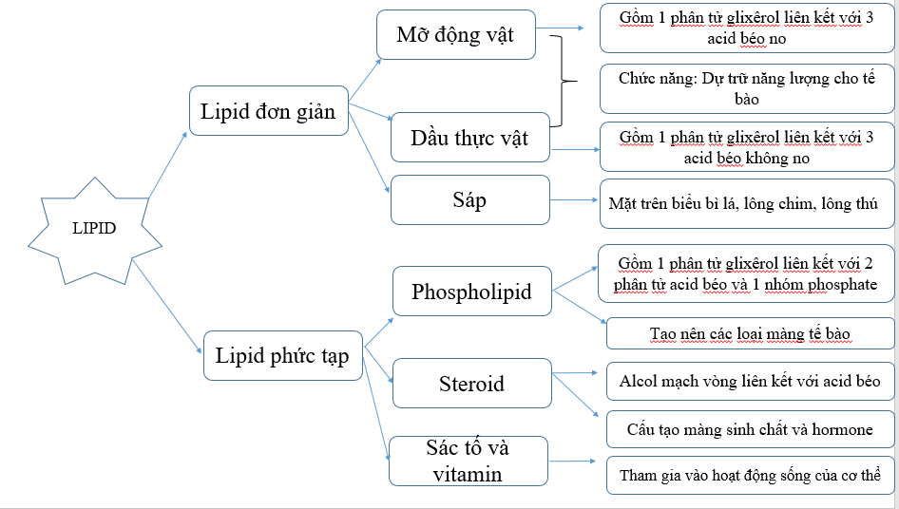

Hoạt động 2.1.4. Tìm hiểu về đặc điểm chung, các bậc cấu trúc và vai trò của protein (40 phút)
a) Mục tiêu: SH 1.2.3; SH 1.3; SH 2.1; SH 3.2; TCTH 1.1.1; TCTH 1.2; GTHT 1.1.2; VĐST 1.3; CC1.1; CC 1.3; TN 1.3; TT 1.2
b) Tổ chức thực hiện
* Giao nhiệm vụ học tập:
- Gv chia lớp thành 6 nhóm, yêu cầu các nhóm nghiên cứu thông tin mục IV.1, IV.2, và IV.3 trang 28, 29 sgk để hoàn thành nội dung PHT số 2 và sử dụng nguyên liệu (hạt nhựa nhiều màu, dây kẽm nhung) để làm thành mô hình 4 bậc cấu trúc của protein.
- HS ngồi đúng vị trí nhóm và nhận nhiệm vụ
* Thực hiện nhiệm vụ
- Hs tiếp nhận nhiệm vụ được giao
- Phân công nhiệm vụ cho từng thành viên trong nhóm
- HS quan sát hình ảnh, kết hợp với đọc thông tin trong sgk, thảo luận nhóm để hoàn thành PHT số 2 và trình bày sản phẩm.
- Gv hướng dẫn, theo dõi và hỗ trợ Hs khi cần thiết
* Báo cáo, thảo luận
- Gv tổ chức cho hs báo cáo kết quả làm việc trên PHT và trên mô hình cấu trúc 4 bậc của protein.
- Các nhóm cử đại diện để báo cáo khi được GV yêu cầu
- Các nhóm khác lắng nghe, nhận xét và hỏi đáp thắc mắc (nếu cần)
- Gv đưa ra câu hỏi để các nhóm cùng thảo luận:
* Kết luận, nhận định
Giáo viên nhận xét bổ sung và hoàn thiện kiến thức
Nội dung cốt lõi
II. Các phân tử sinh học trong tế bào
3. Protein
a. Đặc điểm chung của protein
- Protein là đại phân tử hữu cơ được cấu tạo từ các nguyên tố C, H, O, N
- Protein được cấu tạo theo nguyên tắc đa phân, mỗi đơn phân là các amino acid (20 loại amino acid).
- Tính đa dạng, đặc thù của protein được quy định bởi số lượng, thành phần và trật tự sắp xếp của 20 loại amino acid.
b. Các bậc cấu trúc của protein
Cấu trúc | Đặc điểm
Bậc 1 | Do các amino acid liên kết với nhau bằng liên kết peptide tạo thành chuỗi polypeptide có dạng mạch thẳng.
Bậc 2 | Do cấu trúc bậc 1 co xoắn hoặc gấp nếp
Bậc 3 | Do cấu trúc bậc 2 tiếp tục co xoắn cấu trúc không gian 3 chiều đặc trưng
Bậc 4 | Hai hay nhiều chuỗi polypeptide liên kết với nhau tạo thành.
c. Vai trò của protein
- Cấu tạo nên tế bào và cơ thể: protein cấu tạo màng sinh chât, tế bào cơ…
- Nguồn dự trữ các amino acid: albumin trong lòng trắng trứng gà
- Vận chuyển các chất: hemoglobin
- Bảo vệ cơ thể chống lại các tác nhân gây bệnh: kháng thể,..
- Điều hòa các hoạt động sinh lí trong cơ thể: hormone
- Xúc tác cho các phản ứng hóa sinh trong tế bào: enzyme
- ….
Hoạt động 2.1.5. Tìm hiểu về nucleic acid (30 phút)
a) Mục tiêu: SH 1.2.4; SH 1.3; SH 2.1; SH 3.2; TCTH 1.1.1; TCTH 1.2; GTHT 1.1.2; VĐST 1.3; CC1.1; CC 1.3; TN 1.3; TT 1.2
b) Tổ chức thực hiện
* Giao nhiệm vụ học tập:
- Gv chia lớp thành 6 nhóm, yêu cầu các nhóm nghiên cứu thông tin mục mục V.1, V.2 và V.3 trang 30, 31 và 32 sgk để hoàn thành nội dung PHT số 3
- HS ngồi đúng vị trí nhóm và nhận nhiệm vụ
* Thực hiện nhiệm vụ:
- Hs tiếp nhận nhiệm vụ, phân chia nhiệm vụ cho các thành viên trong nhóm
- Hs huy động kiến thức đã có, nghiên cứu thông tin trong sgk để hoàn thiện PHT số 3
- GV quan sát, hỗ trợ Hs nếu Hs cần giúp đỡ.
* Báo cáo, thảo luận:
- Gv tổ chức cho các nhóm báo cáo kết quả làm việc nhóm trên PHT số 3 (1 nhóm có thể báo cáo 1 nội dung nhỏ trên PHT).
- Hs cử đại diện nhóm để báo cáo
- Hs các nhóm khác lắng nghe, theo dõi, đối chiếu với kết quả làm việc của nhóm mình để có nhận xét và bổ sung..
* Kết luận, nhận định:
- Gv nhận xét, góp ý về tổ chức làm việc của các nhóm, kết quả làm việc trên PHT và chỉnh sửa, hoàn thiện kiến thức.
Nội dung cốt lõi
II. Các phân tử sinh học trong tế bào
4. Nucleic acid
a. Đặc điểm chung của nucleic acid
- Nucleic acid là đại phân tử sinh học được cấu tạo theo nguyên tắc đa phân, mỗi đơn phân là một nucleotide.
- Mỗi nucleotide có cấu tạo gồm 3 thành phần:
+ Đường 5C.
+ Nhóm Phosphas (H₃PO₄)
+ Base.
- Nucleic acid được chia thành 2 loại là DNA và RNA.
b. Cấu tạo và chức năng của DNA
* Cấu tạo hóa học
Phân tử DNA có cấu trúc theo nguyên tắc đa phân, đơn phân là các nucleotide. Mỗi nucleotide có cấu tạo gồm 3 thành phần:
+ Đường deoxyribose (C₅H₁₀O₄).
+ Nhóm Phosphas (H₃PO₄)
+ Base: 1 trong 4 loại base A hoặc T hoặc G hoặc C.
* Cấu tạo không gian
- DNA là một phân tử có cấu trúc xoắn kép gồm hai mạch polynucleotide song song và ngược chiều, xoắn đều từ trái sang phải quanh một trục tưởng tưởng.
- Hai mạch polynucleotide liên kết với nhau theo NTBS (A lk với T bằng 2 lk H, G lk với C bằng 3 lkH).
- Mỗi chu kì xoắn gồm 10 cặp nucleotide, chiều dài của chu kì xoắn là 34A⁰, khoảng cách giữa các nucleotide là 3,4A⁰,
* Chức năng
- DNA có chức năng mang, bảo quản và truyền đạt thông tin di truyền (TTDT).
c. Cấu tạo và chức năng của RNA
* Cấu tạo hóa học
- Được cấu tạo theo nguyên tắc đa phân. Đơn phân là nucleotide. Có 4 loại Nu: A, U, G, C
- Cấu tạo 1 nucleotide:
+ Đường Ribose (C₅H₁₀O₅).
+ Nhóm phosphas: H₃PO₄
+ Base: 1 trong 4 loại base A, U, G, C
- Các nucleotide liên kết với nhau bằng liên kết phosphodieste tạo thành chuỗi polynucleotide.
* Chức năng
- Dựa vào chức năng, người ta chia RNA thành 3 loại chính: RNA thông tin (mRNA), RNA vận chuyển (tRNA) và RNA ribosome (rRNA).
+ mRNA: dùng làm khuôn cho quá trình dịch mã (tổng hợp protein)
+ tRNA: vận chuyển các amino acid đến ribosome để dịch mã
+ rRNA: cấu tạo nên ribosome

Hoạt động 2.1.6. Tìm hiểu mối quan hệ giữa cấu tạo và vai trò của các phân tử sinh học (15 phút)
a) Mục tiêu:
b) Tổ chức thực hiện
* Chuyển giao nhiệm vụ học tập:
- Gv chia lớp thành 6 nhóm
- Gv giới thiệu PHT số 4
- Gv nêu vấn đề:
+ Những đặc điểm chung về cấu tạo và chức năng của các đại phân tử hữu cơ carbohydrate, lipid, protein và nucleic acid.
+ Cấu tạo các phân tử sinh học chủ yếu carbohydrate, lipid, protein và nucleic acid có phù hợp với chức năng sinh học của chúng không? Vì sao.
* Thực hiện nhiệm vụ:
Hs tiếp nhận nhiệm vụ và PHT số 4
Nhóm trưởng phân công nhiệm vụ cho các thành viên. Các thành viên suy nghĩ, thảo luận và thống nhất kết quả trên PHT số 4
Gv quan sát các nhóm thảo luận, gợi ý hướng dẫn hs thực hiện nhiệm vụ
* Báo cáo, thảo luận:
Gv tổ chức cho hs báo cáo kết quả làm việc nhóm và thảo luận
- Gv chọn ngẫu nhiên cá nhân HS của các nhóm khác nhau báo cáo sản phẩm của nhóm mình và các hs của các nhóm khác nhận xét
- Hs: các nhóm thống nhất kết quả thảo luận, cử thành viên báo cáo kết quả thảo luận của nhóm.
- Hs các nhóm còn lại nhận xét, thắc mắc (nếu có).
Gv đặt thêm câu hỏi cho các nhóm thảo luận: Đại phân tử hữu cơ nào khác nhiều nhất so với các đại phân tử hữu cơ còn lại? Giải thích.
* Kết luận, nhận định:
Mối quan hệ giữa cấu tạo và vai trò của các phân tử sinh học: cấu tạo phù hợp với chức năng.
 HOẠT ĐỘNG 3. LUYỆN TẬP ( 15 phút)
a) Mục tiêu: Trả lời được các câu hỏi giúp rèn luyện kĩ năng và khắc sâu mục tiêu
b) Tổ chức thực hiện
* Chuyển giao nhiệm vụ học tập:
Gv yêu cầu HS hoạt động cá nhân trả lời câu hỏi trắc nghiệm và làm việc nhóm để trả lời các câu hỏi tự luận
* Thực hiện nhiệm vụ:
HS hoạt động cá nhân: suy nghĩ, vận dụng kiến thức đã học để trả lời các câu hỏi trắc nghiệm
Hs làm việc nhóm để trả lời các câu hỏi tự luận
* Báo cáo, thảo luận:
HS trả lời câu hỏi khi GV chỉ định hoặc xung phong.
* Kết luận, nhận định:
GV nhận xét câu trả lời, đưa ra đáp án chính xác nhất.
 HOẠT ĐỘNG 4. VẬN DỤNG ( 10 phút)
a) Mục tiêu:
b) Tổ chức thực hiện
* Chuyển giao nhiệm vụ học tập:
GV yêu cầu HS về nhà vận dụng các kiến thức đã hỏi đê trả lời các câu hỏi từ câu 1 đến câu 8.
* Thực hiện nhiệm vụ:
HS vận dụng kiến thức đã học và trả lời vào vở bài tập.
* Báo cáo kết quả:
GV có thể yêu cầu 1 vài HS nộp vở để chấm bài lấy điểm.
* Kết luận, nhận định:
GV thu bài và đánh giá bằng điểm số.
GV nhận xét, đánh giá và tuyên dương HS làm tốt.
IV. HỒ SƠ DẠY HỌC
A. NỘI DUNG DẠY HỌC CỐT LÕI
BÀI 6. CÁC PHÂN TỬ SINH HỌC TRONG TẾ BÀO
I. Khái quát về các phân tử sinh học | SGK trang 24
II. Các phân tử sinh học trong tế bào
1. Carbohydrate | SGK trang 24, 25, 26
2. Lipid | SGK trang 26, 27
3. Protein | SGK trang 28, 29
4. Nucleic acid | SGK trang 30, 31, 32

B. CÁC HỒ SƠ KHÁC
‒ Sản phẩm
+ Sản phẩm 1: Câu trả lời của HS.
+ Sản phẩm 2:
PHIẾU HỌC TẬP SỐ 1: TÌM HIỂU CARBOHYDRATE
Họ và tên các thành viên trong nhóm:
………………………………. ……………………………….
……………………………..... ……………………………….
………………………………. ……………………………….

1. Carbohydrate được cấu tạo từ các nguyên tố hóa học nào?
......................................................................................................................................
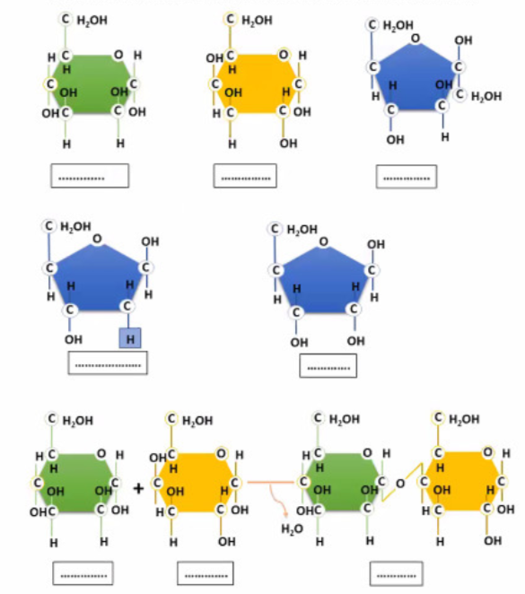
2. Gọi tên các phân tử đường bằng cách điền vào ô trống, chỉ ra sự khác biệt giữa phân tử đường đơn và đường đôi.
............................................................................................................................................................................................................................................................................
......................................................................................................................................
3. Phân biệt các loại Carbohydrate bằng cách hoàn thành vào chỗ trống
Monosaccharide | Cấu tạo: ............................................................  .........................................................................  Đại diện: ..........................................................  .........................................................................  Vai trò: ...............................................................  .........................................................................
Disaccharide | Cấu tạo: ............................................................  .........................................................................  .........................................................................  Đại diện: ..........................................................  .........................................................................  Vai trò: ...............................................................  .........................................................................
Polysaccharide | Cấu tạo: ............................................................  .........................................................................  .........................................................................  Đại diện: ..........................................................  .........................................................................  Vai trò: ...............................................................  .........................................................................
Nguồn thực phẩm:
.........................................................................
.........................................................................
.........................................................................
.........................................................................

PHIẾU HỌC TẬP SỐ 2: TÌM HIỂU VỀ ĐẶC ĐIỂM CHUNG, CÁC BẬC CẤU TRÚC VÀ VAI TRÒ CỦA PROTEIN
Họ và tên các thành viên trong nhóm:
………………………………. ……………………………….
……………………………..... ……………………………….
………………………………. ……………………………….
Câu 1: Protein được cấu tạo từ các nguyên tố hóa học nào? Hãy cho biết nguyên tắc cấu tạo protein.
......................................................................................................................................
......................................................................................................................................
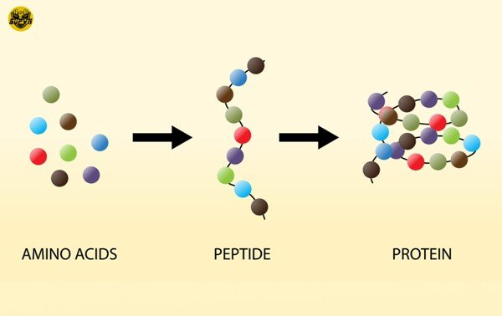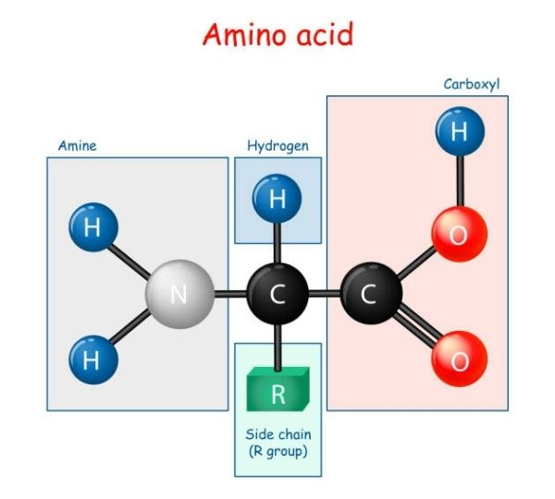
Câu 2: Gọi tên các bậc cấu trúc của phân tử protein. Phân biệt các bậc cấu trúc đó bằng cách hoàn thành vào chỗ trống.
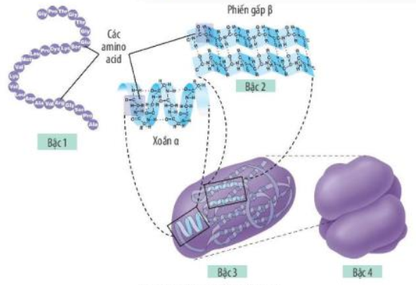
Cấu trúc | Đặc điểm
Cấu trúc bậc 1 | ...........................................................................  ...........................................................................  ...........................................................................  ...........................................................................  ...........................................................................  ...........................................................................
Cấu trúc bậc 2 | ............................................................................  ...........................................................................  ...........................................................................  ...........................................................................  ...........................................................................  ...........................................................................
Cấu trúc bậc 3 | ............................................................................  ............................................................................  ............................................................................  ............................................................................  ............................................................................  ............................................................................
Cấu trúc bậc 4 | ............................................................................  ............................................................................  ............................................................................  ............................................................................  ............................................................................  ..............................................................................

Câu 3: Dựa vào các dữ liệu đã cho. Hãy viết các chức năng của protein vào cột tương ứng cho phù hợp
Loại protein | Chức năng | Ví dụ
1. Protein cấu trúc |  | - Keratin cấu tạo tóc, móng  - Sợi colagen cấu tạo mô liên kế
2. Protein enzim |  | - Amilaza thủy phân tinh bột  - Lipaza thủy phân lipit
3. Protein dự trữ |  | - Abumin dự trữ trong trứng  - Cazein dự trữ trong sữa
4. Protein vận chuyển |  | - Hemoglobin vận chuyển O₂ và CO_{2.}  - Protein màng vận chuyển các chất qua màng sinh chất
5. Protein thụ thể |  | Các protein thụ thể trên màng sinh chất
6. Protein bảo vệ |  | Các kháng thể, inteferon chống sự xâm nhập của virus và vi khuẩn

PHIẾU HỌC TẬP SỐ 3: TÌM HIỂU VỀ ĐẶC ĐIỂM CHUNG, CẤU TẠO VÀ CHỨC NĂNG CỦA DNA VÀ RNA
Họ và tên các thành viên trong nhóm:
………………………………. ……………………………….
……………………………..... ……………………………….
………………………………. ……………………………….
NUCLEIC ACID
1. Sử dụng từ khóa để điền vào ô trống hoàn thiện cấu trúc phân tử RNA  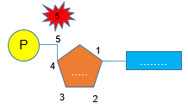  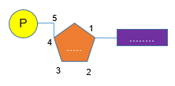  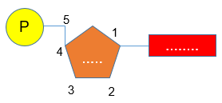  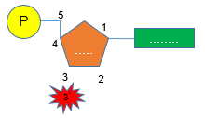  2. Chức năng của RNA  .......................................  ......................................  .......................................  ......................................  3. Chỉ ra điểm khác nhau giữa DNA và RNA  .......................................  ....................................... | 1. Sử dụng từ khóa để điền vào ô trống hoàn thiện cấu trúc phân tử DNA  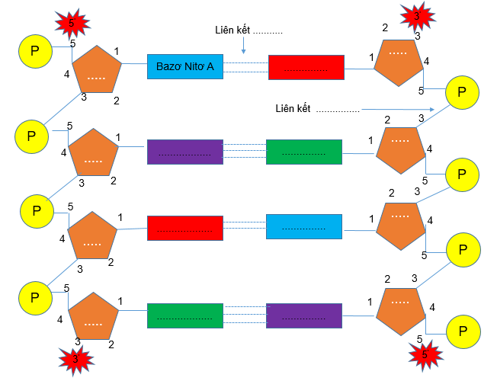  Cấu trúc phân tử DNA  2. Tổng số liên kết hydrogen và phosphodieste trong phân tử DNA ở trên  ..............................................  .............................................  ..............................................  3. So sánh với phân tử DNA bạn bên cạnh  ..............................................  .............................................. | 1. Điền thông tin về kích thước của phân tử DNA dưới đây  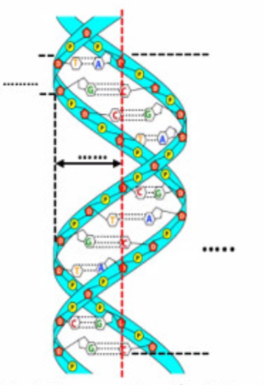  2. Tại sao phân tử DNA có kích thước không đổi  ..............................................  .............................................  3. Vai trò của phân tử DNA  ..............................................  ............................................
4. Nucleic acid được chia thành mấy loại? Đó là những loại nào.
...........................................................................................................................................
...........................................................................................................................................
5. Điền từ còn khuyết vào ô trống
Nucleic acid được cấu tạo theo nguyên tắc ...................................Mỗi đơn phân là một …….............................................Gồm .................. …………………..thành phần, đó là: ……...................................................................................................................................
...........................................................................................................................................
Gợi ý các từ khóa: Đường Ribose, đường Deoxyribose, Base A, Base T, Base G, Base C, Base U.

PHIẾU HỌC TẬP SỐ 4: NÊU ĐIỂM GIỐNG NHAU VÀ KHÁC NHAU CƠ BẢN CỦA CÁC ĐẠI PHÂN TỬ HỮU CƠ CARBOHYDRATE, LIPID, PROTEIN VÀ NUCLEIC ACID.
Tiêu chí |  | Cấu trúc | Chức năng
Giống nhau
Khác nhau | Carbohydrate
 | Lipid
 | Protein
 | Nucleic acid

Nội dung PHT số 4
Tiêu chí |  | Cấu trúc | Chức năng
Giống nhau |  | - Là đại phân tử hữu cơ quan trọng cấu tạo nên mọi tế bào của cơ thể  - cấu tạo từ các nguyên tố C, H, O ...  - Cấu tạo theo nguyên tắc đa phân (trừ lipid), mỗi phân tử gồm nhiều phân tử nhỏ (đơn phân) liên kết với nhau tạo thành. | - Thực hiện các chức năng đa dạng, quan trọng trong tế bào, cơ thể sống ...  - Tham gia cấu tạo  - Tham gia điều tiết
 |  | Chúng đều có cấu trúc phù hợp với chức năng
Khác nhau | Carbohydrate | - Có cấu trúc đa phân  - Đơn phân là glucose | Cung cấp, dự trữ năng lượng, cấu tạo tế bào
 | Lipid | - Không có cấu tạo theo nguyên tắc đa phân | - Dự trữ năng lượng  - Tham gia vào nhiều chức năng sinh học khác
 | Protein | - cấu tạo từ 4 nguyên tố chính: C, H, O, N  - Có nhiều bậc cấu trúc (bậc 1, bậc 2, bậc 3 và bậc 4)  - Đơn phân là amino acid (20 loại) | Chức năng đa dạng: cấu trúc, trao đổi chất, điều hòa sinh trưởng, vận động, bảo vệ ...
 | Nucleic acid | - cấu tạo từ 4 nguyên tố chính: C, H, O, N, P  - Đơn phân là ncleotide ( 4 loại )  + DNA: A, T, G, C  + RNA: A, U, G, C | - DNA: lưu giữ, bảo quản và truyền đạt thông tin di truyền  - RNA: có chức năng khác nhau trong quá trình truyền đạt thông tin di truyền từ DNA sang protein.

- Sản phẩm 3: luyện tập
CÁC CÂU HỎI TRẮC NGHIỆM (luyện tập)
Câu 1: Đơn phân của protein là
A. glucose B. Amino acid C. Nucleotide D. acid béo
Câu 2: Đơn phân của nucleic acid là
A. glucose B. Amino acid C. Nucleotide D. acid béo
Câu 3: Phân tử sinh học nào sau đây không có cấu tạo theo nguyên tắc đa phân?
A. lipid B. Amino acid C. Nucleic acid. D. acid béo
Câu 4: Những hợp chất nào sau đây có đơn phân chỉ là glucose?
A. tinh bột, saccharose B. glycogen, saccharose
C. saccharose, cellulose D. tinh bột, glycogen
Câu 5: Trong quá trình dịch mã tổng hợp protein, loại nucleic acid có chức năng vận chuyển amino acid là
A. DNA B. mRNA C. t RNA D. r RNA
Câu 6: Các đơn phân chủ yếu cấu tạo nên các loại carbohydrate là
A. glucose, fructose, saccharose B. glucose, fructose, galactose
C. glucose, saccharose, galactose C. fructose, saccharose, galactose
Câu 7: Phôtpholipid có chức năng chính là
A. dự trữ năng lượng. B. cấu tạo nên màng sinh chất.
C. cấu tạo nên các loại vitamin. D. mang thông tin di truyền.
Câu 8: Chức năng không có ở protein là
A. cấu trúc B. xúc tác quá trình trao đổi chất
C. điều hòa quá trình trao đổi chất D. truyền đạt thông tin di truyền
Câu 9: Tính đa dạng và đặc thù của DNA được quy định bởi:
A. số vòng xoắn B. Số lượng, thành phần và trật tự sắp xếp các nucleotide
C. tỉ lệ A + T/ G + X D. chiều xoắn
Câu 10: Chức năng của DNA là
A. cấu tạo nên ribosome là nơi tổng hợp protein
B. truyền thông tin tới ribosome
C. vận chuyển amino acid tới ribosome
D. lưu trữ, bảo quản và truyền đạt thông tin di truyền.
Câu trả lời cho các câu hỏi trắc nghiệm
Câu hỏi | 1 | 2 | 3 | 4 | 5
Đáp án | B | C | A | D | C
Câu hỏi | 6 | 7 | 8 | 9 | 10
Đáp án | B | B | D | C | D

CÁC CÂU HỎI TỰ LUẬN (luyện tập)
Câu 1: Khi bị hạ đường huyết nên bổ sung cho cơ thể đường glucose hay đường saccarose? Tại sao?
Câu 2: Tại sao thế hệ con thường có nhiều đặc điểm giống bố mẹ?
Câu 3: Nếu ăn quá nhiều đường dẫn tới bệnh gì?
Câu 4: Tại sao người già không nên ăn nhiều mỡ?
Câu 5: Tại sao chúng ta cần ăn nhiều loại thức ăn khác nhau?
Đáp án câu tự luận:
Câu 1: Khi bị hạ đường huyết nên bổ sung cho cơ thể đường Glucose, vì cung cấp năng lượng trực tiếp cho tế bào và cơ thể tăng huyết áp lên
Câu 2: Thế hệ con thường có nhiều đặc điểm giống bố mẹ: Do DNA có khả năng nhân đôi theo nguyen tắc bổ sung vì vậy thông tin di truyền trên DNA được truyền đạt một cách ổn định từ thế hệ này sang thế hệ khác.
Câu 3: Nếu ăn quá nhiều đường dẫn tới bệnh tiểu đường, bệnh béo phì.
Câu 4: Người già không nên ăn nhiều mỡ vì ăn nhiều mỡ dẫn đến sơ vữa động mạch, huyết áp cao.
Câu 5: Chúng ta cần ăn nhiều loại thức ăn khác nhau vì:
- Vì cơ thể chúng ta cần nhiều loại nguyên tố hóa học khác nhau, nên ăn nhiều loại thức ăn sẽ đa dạng về chất dinh dưỡng, cơ thể sẽ cung cấp đầy đủ các loại nguyên tố cần thiết.
- Ngoài ra ăn nhiều loại thức ăn sẽ cảm giác ngon miệng.
- Sản phẩm 4: Các câu hỏi vận dụng
Câu 1: Sau khi giã cua và lọc bỏ bã, ta đặt nồi nước cua lên bếp đun. Khi nhiệt độ nuồi nước tăng cao và gần sôi ta thấy có một lớp váng màu vàng nổi lên bề mặt nồi canh – gọi là gạch của.
Em hãy cho biết:
a. Gạch cua có bản chất là gì?
A. Celulose. B. Protein. C. Carbohydrate. D. Nucleic acid.
b. Tại sao khi đun gần sôi ta lại thấy gạch cua nổi lên?
Câu 2: Giải thích vai trò của DNA trong xác định huyết thống, truy tìm tội phạm
(Xem video https://zingnews.vn/video-xet-nghiem-DNA-chi-de-xac-dinh-huyet-thong-toi-pham-post1013497.html).
Câu 3: Trong khẩu phần ăn cho người béo phì, chúng ta có nên cắt giảm hoàn toàn lượng lipid không? Tại sao.
Câu 4: Gv nêu tình huống học tập: Loài nhện Darwin's Bark (tên khoa học là Caerostris darwin), sinh trưởng tự nhiên ở Madagascar, sản sinh ra tơ dai chắc hơn tơ của bất kỳ loài nhện nào khác. Tơ nhện của Darwin's Bark thậm chí còn dai chắc hơn gấp 10 lần sợi Kevlar - loại vật liệu đang được con người sử dụng để làm áo chống đạn.
a. Tơ nhện có bản chất là gì?
A. Celulose. B. Protein C. Carbohydrate. D. Nucleic acid.
b. Loại chất cấu tạo nên tơ nhện có đặc điểm cấu trúc nổi bật gì mà làm cho tơ nhện có độ dai chắc như vậy?
Câu 5: Hãy giải thích
a. Tại sao khi luộc trứng gà thì trứng gà đặc lại?
b. Tại sao khi vắt chanh vào cốc nước đậu thì có kết tủa?
Câu 6: Tại sao uống nhiều nước ngọt, ăn nhiều bánh kẹo ngọt không tốt cho sức khỏe con người?
Câu 7: Trong khẩu phần ăn, những loại lipit nào không tốt cho sức khỏe con người? Giải thích?
Câu 8: Hãy giải thích
a. Tại sao không nên ăn nhiều protein?
b. Tại sao chúng ta lại cần ăn protein từ các nguồn thực phẩm khác nhau?
Đáp án các câu hỏi
Câu 1:
Ý a: Gạch cua có bản chất là protein
Ý b: Vì ở nhiệt độ cao các phân tử protein chuyển động hỗn loạn làm cho các phần kị nước bộc lộ ra ngoài, nhưng do bản chất kị nước nên các phần kị nước của phân tử này lập tức liên kết với phần ki nước của phân tử khác làm cho các phân tử kết dính với nhau gây ra hiện tượng vón cục và đóng thành từng mảng nổi trên mặt nước mà ta vẫn quen gọi là gạch cua.
Câu 2: Vai trò của DNA trong xác định huyết thống, truy tìm tội phạm.
- Cùng huyết thống thì có sự giống nhau tương đối về DNA
- Trong truy tìm tội phạm: mỗi người có 1 loại DNA đặc trưng do số lượng, thành phần, trật tự sắp xếp các nucleotide quy định.
Câu 3: Trong khẩu phần ăn cho người béo phì, chúng ta Không nên cắt giảm hoàn toàn lipid trong khẩu phần ăn cho người béo phì mà chỉ cần có chế độ ăn phù hợp (hạn chế ăn nhiều chất béo) vì lipid có vai trò cung cấp năng lượng cũng như tham gia vào nhiều hoạt động sinh lí của cơ thể. Vì vậy, nếu cắt giảm hoàn toàn lipid có thể gây ảnh hưởng đến các hoạt động sống.
Câu 4:
Ý a: Đáp án B
Ý b: Do cấu trúc bậc 2 của protein có dạng xoắn hoặc dạng gấp khúc, để giữ được cấu trúc không gian này thì giữa các axit amin đứng đối diện nhau hình thành thêm 1 loại liên kết yếu – liên kết hidrogen. Tuy nhiên, tổ hợp với nhiều liên kết yếu đã tạo cho sợi protein có độ bền chắc cao.
Câu 5:
a. Trứng gà có nhiều protein; khi gặp nhiệt độ cao thì protein của trứng gà bị biến tính làm trứng gà đặc lại.
b. Trong nước đậu có nhiều protein; khi gặp axit chanh thì bị biến tính tạo ra kết tủa.
Câu 6: Uống nhiều nước ngọt, ăn nhiều bánh kẹo ngọt không tốt cho sức khỏe con người vì:
- Vì trong bánh kẹo, nước ngọt chứa nhiều đường tinh luyện (đường cát trắng)
- Trong quá trình tinh luyện các loại đường đã mất đi các chất dinh dưỡng như vitamin, khoáng chất…chuyển sang tính axit, khi sử dụng cơ thể chúng ta phải sử dụng khoáng chất trong cơ thể để trung hòa, lượng chất tiêu hao nhiều nhất là canxi (lượng canxi này lấy từ xương và răng của chúng ta).
- Khi phân giải đường trong cơ thể cần vitamin B1, trong đường cát trắng hầu như không có vitamin nên dẫn đến các bệnh thiếu vitamin như mệt mỏi, chóng mặt, trầm cảm…
Câu 7: Trong khẩu phần ăn, những loại lipit nào không tốt cho sức khỏe con người? Giải thích?
Trả lời
- Các loại lipid không tốt cho sức khỏe con người: Cholestrol, chất béo no, chất béo không no dạng trans (có nhiều trong thức ăn nướng và chế biến sẵn)
- Vì: Gây xơ vữa động mạch, chúng tích lũy trong thành mạch máu, tạo nên những chỗ lồi vào trong, cản trở dòng mạch máu, giảm tính đàn hồi của thành mạch.
Câu 8:
a. Không nên ăn nhiều protein vì: Ăn nhiều protein thì cơ thể sẽ ko sử dụng hết các aa vào việc cấu tạo nên protein của cơ thể mà lại phân huỷ chúng làm cho gan làm việc quá tải và thận phải làm việc nhiều để loại bỏ bớt ure ( sản phẩm độc của quá trình phân giải protein). Đặc biệt trẻ em ăn nhiều thịt bị béo phì, hoặc thiếu ăn thì bị suy dinh dưỡng
b. Chúng ta lại cần ăn prôtêin từ các nguồn thực phẩm khác nhau vì:
- Các protein khác nhau từ thức ăn sẽ được tiêu hoá nhờ các enzyme tiêu hoá và sẽ bị thuỷ phân thành các amino acid không có tính đặc thù và sẽ được hấp thụ qua ruột vào máu và được chuyển đến tế bào để tạo thành protein đặc thù cho cơ thể chúng ta.
- Nếu protein nào đó không được tiêu hoá xâm nhập vào máu sẽ là tác nhân lạ và gây phản ứng dị ứng (nhiều người bị dị ứng với thức ăn như tôm, cua, ba ba…)
- Chế độ dinh dưỡng các axit amin không thay thế (cơ thể không tự tổng hợp được phải lấy từ thức ăn hàng ngày) do đó để phòng tránh suy dinh dưỡng (nhất là đối với trẻ em) nhất thiết là phải cung cấp đầy đủ lượng amino acid không thay thế (như trứng, sữa, thịt các loại…).
‒ Công cụ đánh giá
+ Công cụ đánh giá 1: (Xem phần phụ lục)
+ Công cụ 2: Bảng đánh giá kĩ năng làm việc nhóm của HS (HS tự đánh giá).
Tiêu chí | Điểm  tối đa | Điểm HS  đạt được | Hành vi của HS
Sẵn sàng, vui vẻ nhận nhiệm vụ được giao. | 1
Thực hiện tốt nhiệm vụ cá nhân được giao. | 2
Chủ động liên kết các thành viên có những điều kiện khác nhau vào trong các hoạt động của nhóm. | 2
Sẵn sàng giúp đỡ thành viên khác trong nhóm khi cần thiết. | 2
Chủ động chia sẻ thông tin và học hỏi các thành viên trong nhóm. | 1
Đưa ra các lập luận thuyết phục được các thành viên trong nhóm. | 2

